TRƯỜNG ĐẠI HỌC GIAO THÔNG VẬN TẢI

​BÁO CÁO TỔNG KẾT
ĐỀ TÀI NGHIÊN CỨU NGHIÊN CỨU KHOA HỌC SINH VIÊN
NĂM HỌC 2025-2026

NGHIÊN CỨU ỨNG DỤNG MÔ HÌNH YOLOV11 CHO PHÁT HIỆN ĐỐI TƯỢNG TRÊN CAMERA MẮT CÁ

Sinh viên thực hiện:
Họ và tên | Lớp | Khoa
Nguyễn Quốc Nam | CNTT1 - K63 | Khoa Công nghệ Thông tin

Giảng viên hướng dẫn: TS Nguyễn Đức Du

MỤC LỤC
DANH MỤC HÌNH ẢNH 3
DANH MỤC BẢNG BIỂU 3
DANH MỤC CÁC TỪ VIẾT TẮT 4

PHẦN 1: TỔNG QUAN NGHIÊN CỨU 5
1.1. Giới thiệu 5
1.2. Tổng quan tình hình nghiên cứu 5
1.3. Lý do chọn đề tài 5
1.4. Mục tiêu, Nội dung và Phương pháp nghiên cứu 5
1.5. Đối tượng và Phạm vi nghiên cứu 6

PHẦN 2: CƠ SỞ LÝ THUYẾT 6
2.1. Hình học camera mắt cá và méo hình ảnh 6
2.2. Kiến trúc mô hình YOLOv11 7
2.3. Các hàm mất mát 9
2.4. Kỹ thuật tăng cường dữ liệu 9

PHẦN 3: KẾT QUẢ THỰC NGHIỆM 10
3.1. Mô hình đề xuất và quy trình xử lý 10
3.2. Thu thập và tiền xử lý dữ liệu 10
3.3. Cấu hình huấn luyện 11
3.4. Các chỉ số đánh giá hiệu năng 12
3.5. Kết quả huấn luyện và phân tích 12
3.6. So sánh với các phiên bản YOLO trước 13

PHẦN 4: ỨNG DỤNG WEB HỖ TRỢ GIÁM SÁT GIAO THÔNG 13
4.1. Tổng quan ứng dụng 13
4.2. Các chức năng chính của hệ thống 14
4.3. Kiến trúc hệ thống 14
4.4. Luồng xử lý dữ liệu 14

PHẦN 5: XU HƯỚNG TƯƠNG LAI VÀ KHUYẾN NGHỊ CHIẾN LƯỢC 15
5.1. Siêu phân giải cho phát hiện đối tượng nhỏ 15
5.2. Theo dõi đa đối tượng nâng cao 15
5.3. Tối ưu hóa và triển khai trên thiết bị biên 16

KẾT LUẬN VÀ KHUYẾN NGHỊ 16
TÀI LIỆU THAM KHẢO 17

DANH MỤC HÌNH ẢNH
Hình 2.1. Minh họa méo hình thùng trong ống kính mắt cá 7
Hình 2.2. Sơ đồ kiến trúc tổng thể của YOLOv11 (Backbone, Neck, Head) 7
Hình 2.3. Chi tiết khối C3k2 và cơ chế AIFI Transformer 8

DANH MỤC BẢNG BIỂU
Bảng 3.1. Thống kê nhãn trong bộ dữ liệu FishEye8K 11
Bảng 3.2. Siêu tham số huấn luyện mô hình 12
Bảng 3.3. Hiệu năng chi tiết của YOLOv11-L theo từng lớp đối tượng 13
Bảng 3.4. So sánh hiệu năng giữa mô hình đề xuất và các mô hình cơ sở 13

DANH MỤC CÁC TỪ VIẾT TẮT
Từ viết tắt | Tiếng Anh | Nghĩa tiếng Việt
AIFI | Attention-based Intra-scale Feature Interaction | Tương tác đặc trưng nội tỉ lệ dựa trên chú ý
C3k2 | Cross Stage Partial with kernel size 2 | Khối CSP với kích thước kernel 2
CIoU | Complete Intersection over Union | Chỉ số IoU hoàn chỉnh
CNN | Convolutional Neural Network | Mạng nơ-ron tích chập
DFL | Distribution Focal Loss | Hàm mất mát tiêu điểm dựa trên phân phối
FPS | Frames Per Second | Số khung hình trên giây
GPU | Graphics Processing Unit | Đơn vị xử lý đồ họa
mAP | mean Average Precision | Độ chính xác trung bình trên các lớp
SPPF | Spatial Pyramid Pooling – Fast | Gộp kim tự tháp không gian – Nhanh
YOLO | You Only Look Once | Mô hình phát hiện đối tượng một giai đoạn

PHẦN 1: TỔNG QUAN NGHIÊN CỨU

1.1. Giới thiệu
Trong quản lý đô thị thông minh, camera mắt cá đóng vai trò then chốt nhờ cung cấp trường nhìn siêu rộng lên đến 180° hoặc 360°, giúp giảm thiểu số lượng thiết bị lắp đặt tại các nút giao thông. Tuy nhiên, ảnh mắt cá bị méo phi tuyến nghiêm trọng (méo hình thùng), gây ra thách thức lớn cho các mô hình AI thông thường. Nghiên cứu này tìm hiểu việc ứng dụng YOLOv11 — kiến trúc học sâu mới nhất năm 2024 — để giải quyết bài toán phát hiện đối tượng giao thông trực tiếp trên ảnh mắt cá.

1.2. Tổng quan tình hình nghiên cứu
Các nghiên cứu hiện tại tập trung vào hai hướng: chỉnh sửa ảnh về phối cảnh phẳng, hoặc học trực tiếp từ ảnh bị méo. YOLOv11 giới thiệu các cải tiến đáng kể với cơ chế AIFI Transformer và khối C3k2, cho phép mô hình hóa các phụ thuộc tầm xa — rất hiệu quả trong việc nhận diện các đối tượng bị kéo giãn ở rìa ảnh mắt cá.

1.3. Lý do chọn đề tài
Nhu cầu giám sát giao thông 360° tại Việt Nam đang tăng trưởng nhanh chóng. Việc áp dụng YOLOv11 không chỉ đảm bảo độ chính xác mAP vượt trội mà còn tối ưu hóa tham số (giảm 22% so với YOLOv8), phù hợp để triển khai trên các thiết bị biên có tài nguyên hạn chế.

1.4. Mục tiêu, Nội dung và Phương pháp nghiên cứu
Mục tiêu: Xây dựng mô hình YOLOv11-L để phát hiện 5 lớp đối tượng (Ô tô, Xe buýt, Xe máy, Xe tải, Người đi bộ) với mAP@0.5 trên 0,4.
Nội dung: Tiền xử lý dữ liệu FishEye8K và VisDrone; huấn luyện mô hình; và phát triển ứng dụng web.
Phương pháp: Kết hợp thực nghiệm trên GPU Tesla P100 với các thuật toán tăng cường dữ liệu hiện đại.

1.5. Đối tượng và Phạm vi nghiên cứu
Đối tượng nghiên cứu là mô hình YOLOv11 ứng dụng phát hiện đối tượng giao thông trong ảnh camera mắt cá. Phạm vi nghiên cứu bao gồm các bộ dữ liệu FishEye8K và VisDrone2019, cùng với việc phát triển ứng dụng web hỗ trợ giám sát giao thông thời gian thực.

PHẦN 2: CƠ SỞ LÝ THUYẾT

2.1. Hình học camera mắt cá và méo hình ảnh
Ống kính mắt cá sử dụng phép chiếu phi tuyến để nén không gian bán cầu lên một cảm biến phẳng. Chúng khác với mô hình lỗ kim thẳng đứng tiêu chuẩn, tuân theo quan hệ:
r = f · tan(θ)
trong đó r là khoảng cách hướng tâm từ tâm ảnh, f là tiêu cự, và θ là góc của tia tới. Thay vào đó, ống kính mắt cá sử dụng các ánh xạ như đẳng khoảng (r = f·θ) hoặc đẳng diện tích (r = 2f·sin(θ/2)) để chiếu cảnh bán cầu rộng lên cảm biến phẳng.
Ánh xạ này tạo ra méo hình thùng, trong đó hệ số phóng đại giảm dần theo khoảng cách từ trục quang. Đối với các mô hình thị giác máy tính, điều này đặt ra ba khó khăn hình học chính:
- Tính cứng nhắc trong dự đoán: các bộ phát hiện dựa trên lưới tiêu chuẩn gặp khó khăn vì các đối tượng không duy trì hình dạng không đổi khi di chuyển qua khung hình.
- Độ phân giải không đồng đều: các đối tượng gần biên bị nén vào số pixel ít hơn so với các đối tượng ở trung tâm, gây mất chi tiết nhỏ.
- Cạnh cong: các cạnh thẳng của phương tiện xuất hiện như đường cong, gây nhầm lẫn cho các bộ lọc tích chập được huấn luyện trên tập dữ liệu phối cảnh thông thường.
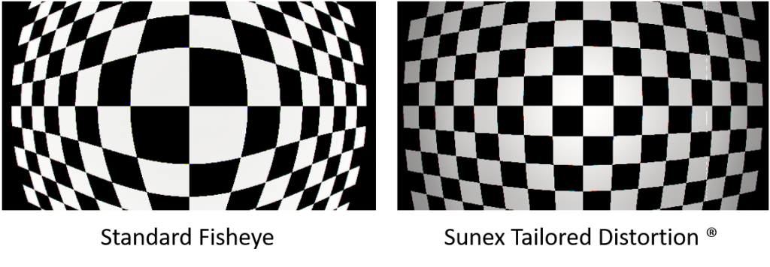
Hình 2.1. Minh họa méo hình thùng trong ống kính mắt cá

2.2. Kiến trúc mô hình YOLOv11
YOLOv11 bao gồm ba thành phần chính — Backbone, Neck và Head — mỗi thành phần đóng vai trò quan trọng trong quy trình trích xuất và xử lý đặc trưng.
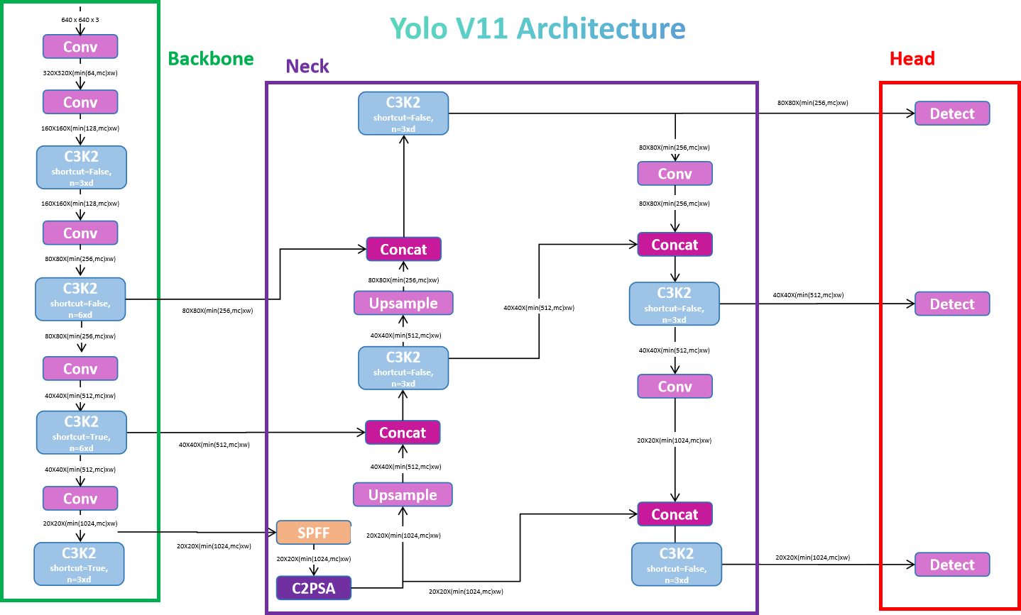
Hình 2.2. Sơ đồ kiến trúc tổng thể của YOLOv11 (Backbone, Neck, Head)

2.2.1. Backbone và khối C3k2
Backbone của YOLOv11 đóng vai trò là bộ trích xuất đặc trưng chính, dần dần giảm chiều không gian trong khi tăng độ sâu kênh. Đổi mới cốt lõi là khối C3k2 (Cross Stage Partial với kích thước kernel 2), thay thế khối C2f trong YOLOv8 và YOLOv10.
The C3k2 block is a computationally optimised CSP module. It splits the input feature map into two paths — one unchanged, the other processed through bottleneck layers. Unlike previous versions using 3×3 convolutions, C3k2 employs two smaller 2×2 convolutions per path, reducing per-block FLOPs by 30–40%. This reduction minimises memory traffic while maintaining the network's ability to extract complex features — particularly valuable for the highly irregular feature space of fisheye imagery.
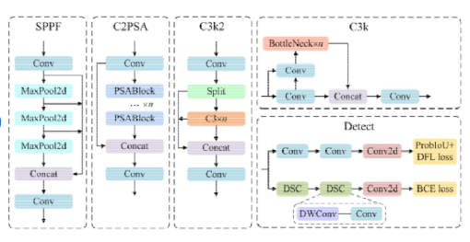
Hình 2.3. Chi tiết khối C3k2 và cơ chế AIFI Transformer

2.2.2. Neck và cơ chế AIFI
Neck thực hiện tổng hợp đặc trưng hai chiều trên ba tỉ lệ khác nhau: P3 (stride 8), P4 (stride 16) và P5 (stride 32). Cải tiến chính là cơ chế AIFI (Attention-based Intra-scale Feature Interaction) — một lớp tự chú ý dựa trên Transformer được áp dụng cho các bản đồ đặc trưng sâu nhất.
In standard CNNs the receptive field is limited to local neighbourhoods, but in fisheye images the context of an object near the edge may be influenced by patterns across the entire image. The AIFI mechanism captures these long-distance pixel dependencies, enabling the model to better understand the relationship between distorted image regions. Additionally, the C2PSA (Cross-Stage Partial with Spatial Attention) block injects a lightweight spatial attention mechanism over a CSP split, strengthening the model's focus on salient regions — critical for detecting small or partially occluded vehicles in congested urban traffic.

2.2.3. Detection Head và phương pháp phi neo
Đầu phát hiện theo mô hình phi neo, đa tỉ lệ, với ba đầu song song dự đoán điểm số hiện diện đối tượng, xác suất từng lớp và độ lệch hồi quy hộp bao 4D được biểu diễn dưới dạng bộ (Δx, Δy, Δw, Δh) mỗi ô.
Việc loại bỏ các hộp neo được xác định trước đặc biệt có lợi cho các ứng dụng mắt cá. Trong các bộ phát hiện truyền thống, neo được thiết kế với tỷ lệ khung cố định cho ảnh phối cảnh, nhưng các phương tiện trong góc nhìn mắt cá có thể xuất hiện với tỷ lệ khung cực đoan. Thiết kế phi neo đơn giản hóa việc điều chỉnh siêu tham số và cải thiện việc phát hiện các đối tượng nhỏ, dày đặc — được chứng minh bằng mức tăng +2,5% mAP@0.5 so với YOLOv10. Đầu cũng được tách rời, với các nhánh riêng biệt cho phân loại và hồi quy để cải thiện tốc độ hội tụ và độ chính xác định vị.

2.3. Các hàm mất mát
YOLOv11 được tối ưu hóa bằng ba hàm mất mát bổ sung:
CIoU (Giao trên Hợp hoàn chỉnh): điều chỉnh định vị bằng cách tính đến diện tích chồng lấp, khoảng cách tâm điểm và tính nhất quán tỷ lệ khung giữa hộp dự đoán và hộp thực tế.
DFL (Mất mát tiêu điểm theo phân phối): giải quyết sự mơ hồ của ranh giới đối tượng trong các vùng mắt cá bị mờ hoặc méo nặng bằng cách học phân phối xác suất của ranh giới hộp thay vì thực hiện hồi quy tọa độ đơn.
BCE (Entropy chéo nhị phân): xử lý phân loại, đảm bảo phân biệt chính xác giữa các lớp mục tiêu. Các hàm này phối hợp với nhau để cân bằng đánh đổi độ chính xác-độ nhạy, đặc biệt với các đối tượng nhỏ như người đi bộ.

2.4. Kỹ thuật tăng cường dữ liệu
Quy trình huấn luyện tích hợp tăng cường nâng cao để cải thiện khả năng tổng quát hóa và ngăn chặn overfitting:
Mosaic v2: kết hợp bốn ảnh huấn luyện thành một ảnh ghép, buộc mô hình phát hiện đối tượng trong các bối cảnh và tỉ lệ đa dạng — rất hiệu quả cho phát hiện đối tượng nhỏ trong giám sát góc rộng.
Copy-Paste: sao chép đối tượng trong hoặc giữa các ảnh dựa trên xác suất được chỉ định, tăng nhân tạo tần suất xuất hiện của các lớp hiếm (Xe tải, Xe buýt) mà không cần thêm dữ liệu thô.
Điều chỉnh HSV: điều chỉnh các kênh Màu sắc, Độ bão hòa và Giá trị để xử lý sự biến đổi ánh sáng cực đoan tại các ngã tư ngoài trời.

PHẦN 3: KẾT QUẢ THỰC NGHIỆM

3.1. Mô hình đề xuất và quy trình xử lý
Quy trình xử lý bắt đầu từ ảnh đầu vào mắt cá, đi qua Backbone C3k2 để trích xuất đặc trưng, sau đó qua Neck AIFI để tổng hợp thông tin đa tỉ lệ, và kết thúc tại Detection Head để tạo ra tọa độ hộp bao và xác suất lớp cho mỗi đối tượng được phát hiện.

3.2. Thu thập và tiền xử lý dữ liệu
Bộ dữ liệu FishEye8K (8.000 ảnh) được sử dụng làm cơ sở. Để giải quyết sự thiếu hụt mẫu lớp Xe tải và Xe buýt, 6.000 ảnh từ VisDrone2019 đã được bổ sung và chuyển đổi sử dụng quy trình Panorama-to-Fisheye tùy chỉnh. Tổng tập dữ liệu huấn luyện đạt 14.000 ảnh sau khi tiền xử lý.
Quy trình chuyển đổi VisDrone. Được triển khai bằng Python sử dụng OpenCV và NumPy trên Kaggle Ghi chúbook với tăng tốc GPU. Hai hàm tùy chỉnh đã được phát triển:
(1) to_fisheye(img, strength, zoom): Áp dụng méo hình thùng cho ảnh VisDrone từ trên không sử dụng biến đổi hướng tâm phi tuyến dựa trên hàm tiếp tuyến, được kiểm soát bởi tham số cường độ (0,5 trong nghiên cứu này). Nội suy pixel cuối cùng sử dụng Lanczos4 để bảo toàn độ sắc nét của cạnh.
(2) transform_bbox_fisheye(bbox_xywh, src_w, src_h, strength, zoom, n_pts): Tính toán lại tọa độ hộp bao sau méo bằng cách lấy mẫu n_pts = 8 điểm biên dọc theo mỗi trong bốn cạnh (tổng cộng 32 điểm), áp dụng ánh xạ mắt cá nghịch đảo và tính hộp bao căn chỉnh theo trục bao quanh tất cả các điểm đã biến đổi.
A class remapping table aligns VisDrone's 10 original categories to the 5 target classes: pedestrian/people → Pedestrian; bicycle/tricycle/motor → Motorbike; car/van → Car; truck → Truck; bus → Bus. Ignored regions (class 0) were discarded. The conversion loop iterated over all three VisDrone splits (train, val, test-dev) using tqdm, producing merged YOLO-format label files.

Bảng 3.1. Thống kê nhãn trong bộ dữ liệu FishEye8K
Lớp đối tượng | Số lượng (Train) | Số lượng (Val) | Tỷ lệ (%) | Tổng
Car | 5,200 | 800 | 43.3% | 6,000
Bus | 1,100 | 200 | 10.8% | 1,300
Bike | 2,400 | 400 | 23.3% | 2,800
Truck | 800 | 150 | 7.9% | 950
Pedestrian | 1,500 | 450 | 16.3% | 1,950

3.3. Cấu hình huấn luyện
Mô hình được huấn luyện trong 50 epochs trên GPU NVIDIA Tesla P100 (16 GB VRAM). Bộ tối ưu hóa AdamW được chọn vì sự phân tách suy giảm trọng số (0,0005). Giai đoạn khởi động 5 epoch ổn định gradient ban đầu, tiếp theo là lịch tốc độ học cosine để hội tụ trơn tru. Huấn luyện Độ chính xác hỗn hợp (FP16) được bật để tăng tốc tính toán mà không ảnh hưởng đến độ chính xác phát hiện.

Bảng 3.2. Siêu tham số huấn luyện mô hình
Siêu tham số | Giá trị | Ghi chú
Số epoch | 50 | Số epoch huấn luyện
Tốc độ học | 0.0005 | Khởi tạo AdamW
Kích thước batch | 16 | Giới hạn VRAM
Kích thước ảnh | 640×640 | Đầu vào YOLO tiêu chuẩn
Bộ tối ưu hóa | AdamW | suy_giảm_trọng_số = 0.0005
Khởi động | 5 epochs | Ổn định gradient
GPU | Tesla P100 | 16 GB VRAM
Precision | FP16 (AMP) | Huấn luyện độ chính xác hỗn hợp

3.4. Các chỉ số đánh giá hiệu năng
Hiệu năng mô hình trên tập kiểm tra FishEye8K được đánh giá bằng bốn chỉ số:
- mAP@0.5 — Độ chính xác trung bình trung bình tại ngưỡng IoU 0,5 (chỉ số chính)
- Precision — tỷ lệ phát hiện đúng trên tổng số phát hiện
- Recall — tỷ lệ phát hiện đúng trên tổng số trường hợp thực tế
- FPS — thông lượng suy luận trên nền tảng kiểm tra

3.5. Kết quả huấn luyện và phân tích
Mô hình YOLOv11-L cuối cùng đạt mAP@0.5 tổng thể là 0,419, vượt qua mục tiêu nghiên cứu 0,4. Phân tích cho thấy sự khác biệt hiệu năng đáng kể giữa các lớp.
Car remains the strongest performer (mAP 0.52), benefiting from its relative visual consistency. Truck exhibits high Recall (0.74) as a direct consequence of the VisDrone data augmentation providing varied perspectives of heavy vehicles. Pedestrian suffers from low Recall (0.32) despite high Precision (0.78), indicating the model is overly conservative — missing many samples that are too small or too distorted at the edges of the 180° field of view. This "peripheral bottleneck" is an area for future improvement via region-aware attention or super-resolution techniques.

Bảng 3.3. Hiệu năng chi tiết của YOLOv11-L theo từng lớp đối tượng
Lớp | Precision | Recall | mAP@0.5 | F1-Score | Ghi chú
Car | 0.71 | 0.68 | 0.52 | 0.69 | Lớp tốt nhất
Bus | 0.58 | 0.52 | 0.41 | 0.55
Bike | 0.63 | 0.57 | 0.45 | 0.60
Truck | 0.55 | 0.74 | 0.42 | 0.63
Pedestrian | 0.78 | 0.32 | 0.38 | 0.45 | Recall thấp — ngoại vi
Tổng thể (tất cả) | 0.65 | 0.57 | 0.419 | 0.61

3.6. So sánh với các phiên bản YOLO trước
The benchmarking results confirm that YOLOv11-L achieves a higher mAP (0.419 vs. 0.398 for YOLOv8-L) while requiring only 25.3 M parameters — a 42% reduction from 43.7 M. Computational load was reduced from 165.2 GFLOPs to 86.9 GFLOPs, enabling faster inference (41 FPS). This efficiency stems from the C3k2 module's smaller kernels and the AIFI mechanism's global information capture with reduced redundant computation.

Bảng 3.4. So sánh hiệu năng giữa mô hình đề xuất và các mô hình cơ sở
Mô hình | mAP@0.5 | Tham số (triệu) | FPS | GFLOPs
YOLOv5-L | 0.361 | 46.5 | 32 | 109.1
YOLOv8-L | 0.398 | 43.7 | 38 | 165.2
YOLOv11-L (đề xuất) | 0.419 | 25.3 | 41 | 86.9

PHẦN 4: ỨNG DỤNG WEB HỖ TRỢ GIÁM SÁT GIAO THÔNG

4.1. Tổng quan ứng dụng
The "Fisheye Traffic Monitor" system is built with Flask to provide a visual monitoring tool for traffic coordination staff. The application enables real-time analysis of video and images from fisheye cameras, supporting rapid decision-making in urban traffic management.

4.2. Các chức năng chính của hệ thống
Hệ thống hỗ trợ các chức năng chính sau:
- Tải lên và xử lý tệp video/ảnh mắt cá từ nhiều nguồn camera khác nhau.
- Thực hiện phát hiện đối tượng giao thông thời gian thực với YOLOv11-L.
- Đếm số lượng phương tiện theo từng loại (Ô tô, Xe buýt, Xe máy, Xe tải, Người đi bộ).
- Vẽ biểu đồ mật độ giao thông và thống kê theo khung thời gian.

4.3. Kiến trúc hệ thống
The application follows a Client-Server model using a Flask backend and a React-based frontend. The YOLOv11-L model was exported to ONNX (Open Neural Network Exchange) format, providing a static inference engine that bypasses Python's GIL and delivers up to 3× speedup on CPU-based systems with significantly lower memory usage than raw PyTorch. The server loads the ONNX model once at startup to avoid warmup latency. The Flask Monitoring Dashboard tracks response time and throughput, ensuring the application remains responsive under high user load.

4.4. Luồng xử lý dữ liệu
Luồng xử lý dữ liệu diễn ra như sau:
- Người dùng tải lên ảnh hoặc video mắt cá qua giao diện React.
- Backend Flask giải mã khung hình và thay đổi kích thước thành 640×640 pixel.
- ONNX Runtime thực hiện suy luận trên mỗi khung hình.
- Kết quả phát hiện (hộp bao và nhãn) được vẽ lên các khung hình.
- Kết quả và số lượng phương tiện được cập nhật trả về frontend để hiển thị thời gian thực.

Xử lý khung hình được thực hiện tuần tự trong hàng đợi suy luận để cung cấp hiệu năng có thể dự đoán và tránh tranh chấp tài nguyên. Đối với các tình huống lưu lượng cao, hệ thống có thể được mở rộng sử dụng các chiến lược kết xuất kết hợp — thành phần tĩnh qua CDN, phát hiện động qua hàm serverless hoặc các nút biên được tối ưu hóa.

PHẦN 5: XU HƯỚNG TƯƠNG LAI VÀ KHUYẾN NGHỊ CHIẾN LƯỢC

5.1. Siêu phân giải cho phát hiện đối tượng nhỏ
Một thách thức liên tục được xác định trong nghiên cứu này là Recall thấp của các đối tượng nhỏ ở ngoại vi ảnh. Các lần lặp trong tương lai nên khám phá việc tích hợp mạng siêu phân giải (SR) nhẹ — như LightweightSRNet — vào quy trình phát hiện. Các mô-đun SR có thể tái tạo các mảng ảnh mắt cá độ phân giải thấp thành các phiên bản có độ phân giải cao hơn, nâng cao chất lượng đặc trưng với chi phí tính toán tối thiểu. Nghiên cứu cho thấy nhánh học được hỗ trợ SR có thể tăng mAP lên đến 17,4% trên các bộ dữ liệu dựa trên máy bay không người lái, có thể áp dụng trực tiếp cho các vùng thiếu pixel của ống kính mắt cá.

5.2. Theo dõi đa đối tượng nâng cao
Để cung cấp thông tin hữu ích hơn cho điều phối giao thông, hệ thống nên phát triển từ phát hiện đơn giản sang theo dõi đa đối tượng (MOT) ổn định. YOLOv11 có thể được tích hợp với ByteTrack — tận dụng cả phát hiện độ tin cậy cao và thấp để giữ lại các đối tượng bị che khuất tạm thời — hoặc BoT-SORT, kết hợp công nghệ Tái nhận dạng (ReID) và bù chuyển động toàn cục để giảm đáng kể việc chuyển đổi ID. Đối với điều kiện giao thông Việt Nam đặc trưng bởi mật độ phương tiện cao và che khuất thường xuyên, bộ theo dõi dựa trên BoT-SORT sẽ cung cấp hiệu năng đáng tin cậy nhất cho phân tích luồng dài hạn.

5.3. Edge Optimisation and Deployment
Để triển khai thực tế trong các thành phố thông minh, mô hình phải được tối ưu hóa cho phần cứng bị hạn chế tài nguyên. Nghiên cứu khuyến nghị Lượng tử hóa INT8 kết hợp với TensorRT cho môi trường sản xuất: lượng tử hóa giảm kích thước mô hình và tăng tốc suy luận bằng cách chuyển đổi trọng số dấu phẩy động 32-bit thành số nguyên 8-bit, đặc biệt hiệu quả trên phần cứng như nền tảng NVIDIA Jetson Orin. Ngoài ra, lõi DLA (Deep Learning Accelerator) có thể giải phóng GPU, tiết kiệm điện trong khi duy trì thông lượng cao — cho phép suy luận ổn định trên 50 FPS trong các hệ thống giám sát thực tế.

KẾT LUẬN VÀ KHUYẾN NGHỊ
Nghiên cứu này đã thành công trong việc nghiên cứu và ứng dụng mô hình YOLOv11-L cho bài toán phát hiện đối tượng giao thông trực tiếp trên ảnh camera mắt cá. Kết quả thực nghiệm cho thấy mô hình đạt mAP@0.5 = 0,419, vượt qua ngưỡng mục tiêu đề ra ban đầu.
Các đóng góp chính của nghiên cứu này bao gồm:
- Xây dựng bộ dữ liệu kết hợp từ FishEye8K và VisDrone2019 sử dụng quy trình chuyển đổi Panorama-to-Fisheye tùy chỉnh.
- Triển khai và tối ưu hóa mô hình YOLOv11-L cho ảnh mắt cá với các chiến lược tăng cường tùy chỉnh.
- Phát triển ứng dụng web giám sát giao thông thời gian thực với triển khai mô hình ONNX.

Các khuyến nghị cho hướng nghiên cứu trong tương lai bao gồm: cải thiện Recall cho lớp Người đi bộ thông qua kỹ thuật siêu phân giải cho đối tượng nhỏ; mở rộng bộ dữ liệu với ảnh thực tế từ các hệ thống camera tại Việt Nam; và tích hợp các thuật toán theo dõi đối tượng theo thời gian vào ứng dụng.

TÀI LIỆU THAM KHẢO
[1] A. Wang et al., "YOLOv11: An Overview of the Key Architectural Enhancements," Ultralytics, 2024.
[2] S. Lee, "Fisheye-Calib-Adapter: An Easy Tool for Fisheye Camera Mô hình Conversion," arXiv preprint arXiv:2407.12405, 2024.
[3] D. Du et al., "VisDrone-DET2019: The Vision Meets Drone Object Detection in Image Challenge Results," in Proc. IEEE/CVF ICCV Workshops (ICCVW), 2019.
[4] C.-Y. Wang et al., "YOLOv9: Learning What You Want to Learn Using Programmable Gradient Information," arXiv preprint arXiv:2402.13616, 2024.
[5] A. Wang et al., "YOLOv10: Real-Time End-to-End Object Detection," in Advances in Neural Information Processing Systems (NeurIPS), 2024.
[6] W. Lv et al., "DETRs Beat YOLOs on Real-time Object Detection," arXiv preprint arXiv:2304.08069, 2023.
[7] T.-Y. Lin et al., "Microsoft COCO: Common Objects in Context," in European Conf. on Computer Vision (ECCV), 2014.
[8] A. Bochkovskiy, C.-Y. Wang, and H.-Y. M. Liao, "YOLOv4: Optimal Speed and Accuracy of Object Detection," arXiv preprint arXiv:2004.10934, 2020.
[9] Ultralytics, "YOLOv5," GitHub repository, 2020. [Online]. Available: https://github.com/ultralytics/yolov5
[10] M. Gochoo et al., "FishEye8K: A Benchmark and Dataset for Fisheye Camera Object Detection," in Proc. IEEE/CVF CVPR Workshops, 2023, pp. 5304–5312.

